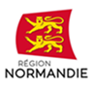 | 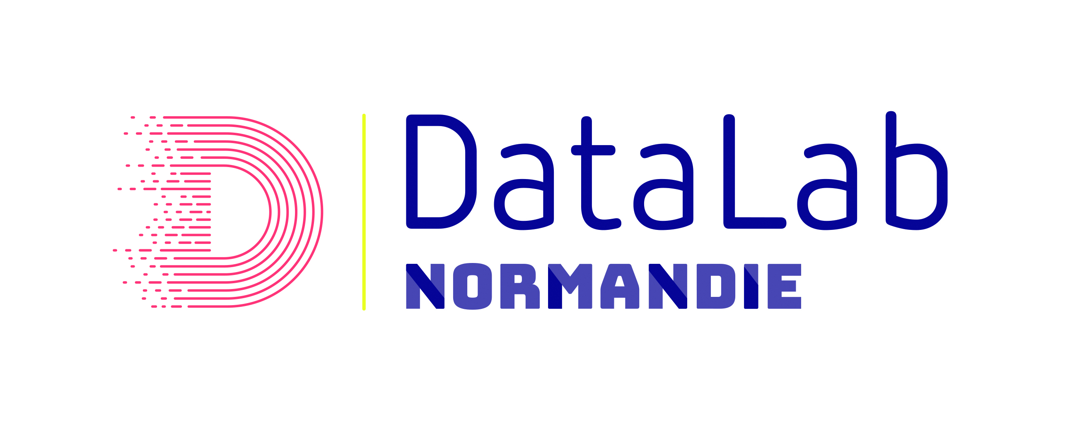 | 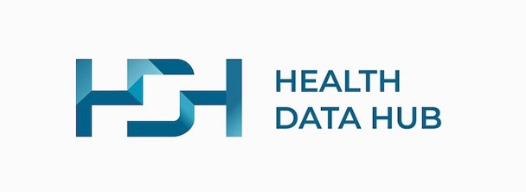

Le 29 janvier 2021

Le DataLab Normandie se rapproche du Health Data Hub, plateforme de données de santé, pour favoriser l’émergence de projets innovants
Depuis le siège du Conseil régional à Rouen, Françoise Guégot, Vice-Présidente de la Région Normandie, en charge de l’enseignement supérieur, de la recherche, de l’innovation et du développement numérique, a présenté, cet après-midi, le partenariat entre le DataLab Normandie et le Health Data Hub, à près de 90 acteurs normands de la santé, connectés en visioconférence à l’occasion d’un séminaire de lancement. Initiative unique entre une Région et un Hub national, ce partenariat doit favoriser la mise en œuvre de projets collectifs qui concourent à l’amélioration des soins. Dans cet objectif, un appel à projets, avec une enveloppe dédiée de 2 millions d’euros de fonds « FEDER numérique », est lancé par la Région Normandie.

Saisir les opportunités offertes par les données numériques pour améliorer la qualité des soins
« La crise sanitaire liée à la pandémie de COVID-19 a révélé l’importance de l’utilisation et du développement de nouveaux outils numériques dans le domaine de la santé. Plus particulièrement, la digitalisation des services a permis d’assurer la continuité d’un bon nombre d’activités. Cette crise a également mis en exergue des besoins qui n’avaient pas été identifiés auparavant. Un exemple probant est la complexité à prédire le taux d’occupation des établissements de santé et le cas échéant, la gestion de ce flux sur un territoire donné. Cette prédiction, comme d’autres, est pourtant nécessaire à la garantie d’un accès au soin de qualité pour tous. La maitrise et l’exploitation de la donnée peut être une des clés. Le secteur de la santé est en pleine mutation et doit se saisir des opportunités offertes par l’évolution perpétuelle des technologies, afin de maitriser et mieux coordonner demain son fonctionnement et son organisation au service de la santé des patients. C’est tout l’enjeu du rapprochement entre le DataLab Normandie et le Health Data Hub » a expliqué Françoise Guégot, Vice-Présidente de la Région Normandie, en charge de l’enseignement supérieur, de la recherche, de l’innovation et du développement numérique.

Pour mémoire, le DataLab Normandie a été lancé en juin 2019 afin d’apporter un appui opérationnel aux acteurs du territoire dans le développement de services innovants qui reposent sur la valorisation des données numériques et sur les technologies de l’Intelligence Artificielle (IA). Véritable écosystème de la donnée en Normandie, il réunit plus d’une vingtaine de partenaires normands (*) – privés et publics - sous la forme d’un accord de consortium.

La plateforme nationale de données de santé « Health Data Hub » a quant à elle été créé par la loi du 24 juillet 2019 relative à l’organisation et la transformation du système de santé. Son objectif est de permettre aux porteurs de projets habilités d’accéder à des données, via une plateforme technologique sécurisée et dans le respect du droit des citoyens, en vue d’améliorer la qualité des soins et l’accompagnement des patients. Elle associe 56 parties prenantes, en grande majorité issues de la puissance publique. Elle met en œuvre en partenariat avec la CNAM les grandes orientations stratégiques relatives au Système National des Données de Santé fixées par l’Etat et notamment le ministère des Solidarités et de la Santé.

L’accord de partenariat entre le DataLab Normandie et le Health Data Hub doit ainsi permettre de conforter les deux démarches et de faciliter le développement de nouveaux services par l’usage de la donnée dans le domaine de la santé.

2 millions d’euros pour encourager le développement de projets autour de la donnée
L’une des premières déclinaisons opérationnelles de ce partenariat est le lancement par la Région Normandie de l’appel à projets “Données et technologies associées, appliquées à la santé”.

Doté de 2 millions d’euros de fonds « FEDER numérique », cet appel à projets doit permettre de faire émerger et d’accompagner des projets s’inscrivant dans l’un des périmètres suivants :
- Projets utilisant des données de santé : Projets qui s’appuient sur des données à caractère personnel concernant la santé des individus (données cliniques). Par le caractère personnel de ces données, les projets doivent être conformes aux obligations de sécurité liées à leur traitement.

- Projets utilisant des données utiles au secteur de la santé : Il s’agit des projets pour lesquels les données utilisées ne sont pas des données d’ordre médical mais revêtent un intérêt, dans le but notamment d’optimiser les organisations dans le secteur de la santé (logistique ou ressources humaines ou coordination ou maitrise de flux, etc.).

Les projets doivent démarrer au plus tard en juin 2021 et se terminer au plus tard en septembre/octobre 2022.
Les bénéficiaires peuvent être des collectivités territoriales et leurs groupements, syndicats mixtes, des établissements publics, des Etablissements d’Enseignement Supérieur, des GIP (Groupements d’intérêt public) des associations, des organismes privés chargés d’une mission de service public, des entreprises dans le cadre d’un partenariat formalisé avec une structure publique, des établissements de santé, réseaux et professionnels de santé publics et privés et plus généralement, toute structure porteuse au nom de plusieurs acteurs de santé.

Les porteurs de projet retenus bénéficieront d’une subvention d’un montant minimum de 20 000 euros. Un accompagnement du DataLab Normandie et du Health Data Hub leur sera, par ailleurs, proposé.

L’appel à projets est consultable à l’adresse suivante :
https://www.europe-en-normandie.eu/appel-a-projets/donnees-et-technologies-associees-appliquees-la-sante

(*) Les partenaires du DataLab Normandie : Région Normandie, Rouen Métropole, Le Havre Seine Métropole, Moment Tech, Saagie , SoyHuce, 7médical, Novimage , Orange, Pôle TES, SINAY, Caisse d’Epargne Normandie, COMUE, CRIANN, CNRS, INSA, Ecole de Management de Normandie, ENSI Caen, l’Université de Caen-Normandie, l’Université de Rouen-Normandie, l’Université Le Havre Normandie et les laboratoires publics de recherche (GREYC, LITIS, LMRS, LMNO, LMI, LMAH).

Contact presse :
Charlotte Chanteloup - 02 31 06 98 96 – 06 42 08 11 68 - charlotte.chanteloup@normandie.fr

